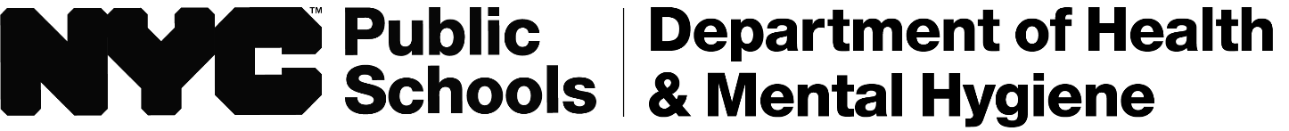

[insert date]

尊敬的家長或監護人，

根據《紐約州教育署長法規》第 §136.3 部分和《紐約市公立學校總監條例》第 A-701 條的規定，紐約市公立學校的工作人員有責任確保所有 3 年級和 5 年級的學生以及所有新入學的市屬公立學校學生都接受視力篩檢。

視力篩檢是識別可能存在眼部疾病風險的有效方法，也是保護孩子視力的重要安全保障。

您的孩子現已預約在 [insert date] 當日由 [insert screening designee] 進行視力篩檢。

如果您的孩子未能通過視力篩檢，我們將致函一封予您作爲跟進，信中會列出您後續應該採取哪些措施的相關資訊，其中包括應找眼科醫生進一步評估的建議。如果您就此事宜並未收到我們的來信，則表明您的孩子已經通過了視力篩檢，因此無需採取後續行動。

感謝您的配合。

誠致敬意！

[Principal or Designee]

[Title]